**Informatie Vlaanderen**

Havenlaan 88

1000 Brussel

**T** +32 (0)2 553 72 02

Koningin Maria Hendrikaplein 70

9000 Gent

**T** +32 (0)9 276 15 00

informatie.vlaanderen@vlaanderen.be

**////////////////////////////////////////////////**

OSLO - Mijn Burgerprofiel – Transactionele Dienstverlening – 3e Publieke Werkgroep

**////////////////////////////////////////////////**

Datum: 27/06/2018

Locatie: Herman Teirlinck

Aanwezigen: Joost De Weghe (Burgerprofiel, Informatie Vlaanderen), Guy Rammant (Cevi NV), Barbara Van Gogh (BOSA), Steven Tielemans (BOSA), Toon Timbermont (Skryv), Jens Scheerlinck (Informatie Vlaanderen), Sarah Carron (Informatie Vlaanderen), Michiel De Keyzer (Informatie Vlaanderen)

Verslaggever: Jens Scheerlinck

**////////////////////////////////////////////////////////////////////////////////////////////////////////**

# Context

Het project ‘mijn burgerprofiel’ (voorheen[burgerloket](https://overheid.vlaanderen.be/producten-diensten/burgerloket)) ontsluit persoonlijke gegevens voor burgers over de besturen heen. OSLO zet in op een eenduidige standaard voor de uitwisseling van informatie.   Vanuit dit traject is de nood ontstaan voor de ontwikkeling van een aantal informatiemodellen van nieuwe domeinen:

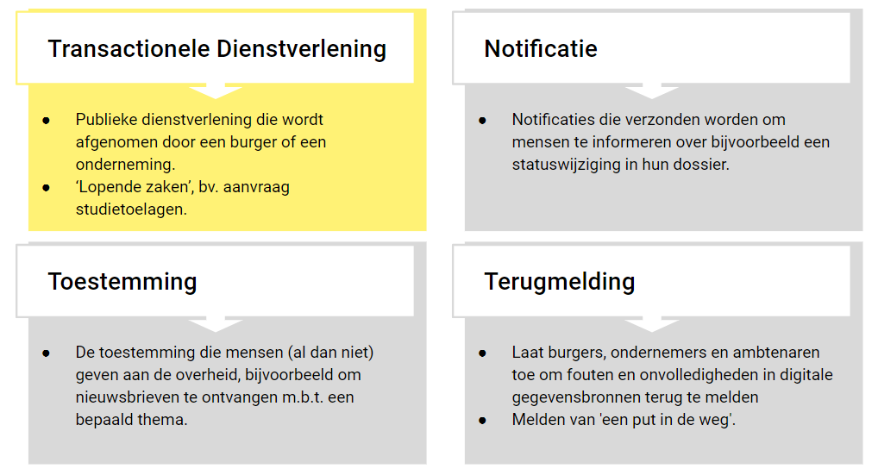

Deze modellen werden uitgewerkt in context van mijn burgerprofiel en worden nu in deze publieke werkgroepen verder opengetrokken naar een bredere context om zo de gedragenheid te verhogen en deze als standaard te kunnen publiceren.

# Agenda

1. Toelichting van nieuwe iteratie van het model op basis van enkele concrete use cases.
2. Capteren van extra feedback

# Verloop

De voorgestelde specificatie is het resultaat van de verwerking van de feedback uit de eerste twee werkgroepsessies en bestaat ui drie onderdelen:

1. Een vocabularium met een opsomming van relevante termen binnen dit domein, hun definitie en referenties naar andere standaarden die werden hergebruikt: <https://data.vlaanderen.be/ns/transactie>
2. Een applicatieprofiel voor use cases m.b.t. het structureren en uitwisselen van gegevens die betrekking hebben op de uitvoering van een bepaalde dienstverlening, zoals het verzamelen van bewijzen en de evaluatie ten opzichte van een set van criteria, het auditeren van dienstverlening, alsook het bijhouden van statusinformatie met betrekking tot de vooruitgang van de dienstverlening: <https://data.vlaanderen.be/doc/applicatieprofiel/dienst-transactiemodel>

## Discussie met betrekking tot het informatiemodel

* Het is wenselijk om de mogelijke “rollen”, voorzien in de ‘Participatie’ klasse vrij te laten bepalen door toepassingen die dit informatiemodel implementeren.
* Relaties tussen aanvrager en betrokkene van een dienst (bv. ouder die een aanvraag studietoelagen indient voor zijn/haar kind) worden in dit model niet expliciet gemodelleerd. Semantisch zijn deze wel beschreven in het OSLO persoonsmodel (<http://data.vlaanderen.be/doc/applicatieprofiel/persoon>) een toepassing kan er dus voor kiezen (elementen van) beide specificaties te implementeren.
* Een Agent kan een CriteriumAntwoord verschaffen als antwoord op een bepaalde CriteriumVereiste zoals gedefinieerd in een (het) dienstverleningsregister. De waarde die zo’n CriteriumAntwoord aanneemt kan bijvoorbeeld een datum zijn, een bedrag (bijvoorbeeld inkomen voor een bepaalde periode), een ja/neen antwoord… De bedoeling is om hier gestructureerd data bij te houden die eventueel kan gebruikt worden voor automatische beslissingen. In een bepaalde toepassingen kunnen hier bijkomende restricties voor worden bepaald, bijvoorbeeld een beperking op input karakters (lengte, soort tekens, input masker…).
* Een CriteriumAntwoord wordt gestaafd door een Bewijs. Het CriteriumAntwoord kan slechts een klein stukje informatie (bv. 1 bedrag) uit dit Bewijs omvatten dat relevant is voor de dienstverlening die wordt afgenomen. De relatie “uitgegeven door” laat toe om het Bewijs te koppelen met een bepaalde publieke organisatie (provenance informatie). Een bewijs kan zowel een document zijn (bv. scan van een aanvraagformulier) als een digitale authentieke gegevensbron.
  + Om de geldigheidsduur van een bepaald antwoord mee te geven zou gewerkt kunnen met een tijdsinterval analoog aan de ‘TijdToestand’ uit het applicatieprofiel voor terugmeldingen. Dit dient nog toegevoegd te worden aan het model.
* Het is zinvol om voor Bewijs twee high-level types te bepalen: documenten en authentieke bronnen. Deze kunnen als codelijst mee worden opgenomen in de specificatie. Verder is er op niveau van Bewijs nood aan een extra attribuut om een ‘confidence level’ mee te geven, bv. 0 = informatie van aanvrager, 1 = informatie van aanvrager gevalideerd door behandelaar, 2 = authentieke bron…
* Via de zelfrelatie ‘isGerelateerdMet’ op niveau van een Publieke Dienstverlening (consumptie) kunnen verschillende transacties aan elkaar gekoppeld worden. Om hier meer specifieke semantiek aan mee te geven is afhankelijk van de business context en kan op niveau van een concrete toepassing uitgebreid worden.
* Momenteel bestaat er nog een rechtstreekse link tussen de Publieke Dienstverlening (consumptie) en Bewijs. Hoewel deze relatie in het Europees model werd gedefinieerd is het in deze context toepasselijker om de link te leggen met een CriteriumAntwoord. De consensus van de groep is dat een Bewijs zonder CriteriumAntwoord geen nut heeft in de context van een individuele dienst. Een bewijs kan wel gebruikt worden voor meerdere CriteriumAntwoorden.
* Status Vlaamse Fase en Code zijn niet (en worden niet) gelinkt, er zijn geen restricties op welke statussen in welke fase gebruikt kunnen worden.
* Output: "bedrag" is een raar om dit standaard op te nemen, misschien enkel van toepassing als het gaat om een financiële verplichting. Kan beter opgenomen worden in specialisaties. Als codelijst voor types output zal gebruik gemaakt worden van de output types codelijst zoals gedefinieerd door de Core Public Service Vocabulary Application Profile (zie bijlage).
  + Een output wordt hier gedefinieerd als het eindresultaat van een dienstverlening (het betaalde bedrag, een vergunning…). In praktijk is het voor onder meer archiveringsdoeleinden nodig om ook tussentijdse documenten, die bepaald zijn in de uitvoeringsrichtlijnen voor een bepaalde dienstverlening mee op te nemen.
  + Hiervoor kan een extra entiteit voor “extra documentatie” worden opgenomen. Er zal worden afgestemd met de bestaande initiatieven en modellen rond dossierbeheer en archivering.

# Vervolgstappen

In juli zal deze specificatie worden voorgelegd aan de werkgroep datastandaarden van het Stuurorgaan Vlaams Informatie- en ICT-beleid met de vraag om deze specificatie te promoveren van “ontwerpdocument” naar “kandidaat-standaard”. Tegelijkertijd wordt een publieke reviewperiode opgestart tijdens welke geen wijzigingen aan het model meer worden doorgevoerd maar uiteraard wel nog vragen en feedback kunnen gesteld worden [via het GitHub forum](https://github.com/Informatievlaanderen/OSLO-Discussion/issues) of als e-mail naar [informatie.vlaanderen@vlaanderen.be](mailto:informatie.vlaanderen@vlaanderen.be). Daarnaast zal er actief gezocht worden naar referentie-implementaties voor de specificatie.

Het einde van de reviewperiode wordt bepaald in overleg met de werkgroep datastandaarden, verwacht wordt dat deze zal lopen tot en met september 2018.

# Bijlage

| Output type | Description |
| --- | --- |
| Declaration | A formal statement or document, which can be used for proving something. E.g. identity card, passport health card, declaration of honour… |
| Physical object | A tangible product coming out of the public service, of which the underlying value is not a declaration, recognition, permit, financial obligation, financial benefit or code e.g. buildings, container, birth gift, electronic devices… |
| Code | A series of alpha-numeric or other characters E.g. a microchip code, access code, social security number, enterprise number… |
| Financial obligation | The obligation of a citizen or business to pay a certain amount to public administrations or a subsidiary. E.g. Financial commitment, Premium, Imposition, Tax, Fine… |
| Financial benefit | The obligation of a public administration or subsidiary to pay a certain amount to a citizen or business. E.g. Payment declaration, Financial, benefit, Subsidy, Allowance, Compensation… |
| Recognition | A formal statement or document, which can be used for proving the capability or conformance with something of a citizen or business. E.g. certificate, diploma, recognition… |
| Permit | A formal statement or document, which officially allows a business or citizen to do something. E.g. Admission, Permit, Authorisation... |